МИНИСТЕРСТВО ОБРАЗОВАНИЯ РЕСПУБЛИКИ БЕЛАРУСЬ
Частное учреждение образования
«Гродненский колледж бизнеса и права»

Лабораторная работа № 17

по дисциплине
«Базы данных и системы управления базами данных»

Тема: Подключение БД к среде

для учащихся 3 курса специальности
2-40 01 01 «Программное обеспечение информационных технологий»
Тема: Подключение БД к среде
Цели:
Образовательная:
- познакомить с операторами SQL и принципами программирования на языке SQL;
- сформировать умения создания подключения к базе данных.
Развивающая:
- создать условия для развития способности четко формулировать свои мысли.
Воспитательная:
- создать условия для воспитания сознательного и серьёзного отношения обучающихся к учебной дисциплине, убеждая их в том, что полученные знания пригодятся им в будущей деятельности.

Тип занятия: лабораторная работа
Время выполнения: 2 часа
Оборудование и методическое обеспечение: IBM PC, карточки с заданием.

План проведения лабораторной работы:
- Организационный этап занятия
- Проверка домашнего задания
- Теоретические сведения
- Исполнительский этап занятий
- Постановка домашнего задания
- Оценочно-рефлексивный этап занятия
Ход занятия
- Организационный этап занятия (5 минут)
Проверка готовности учащихся к занятию, отметка отсутствующих, объявление темы и цели занятия.
- Проверка домашнего задания (10 минут)
Устный опрос:
  - Какие компоненты используются при подключении БД к приложению?
  - Перечислите используемые технологии.
  - Приведите алгоритм подключения.
- Теоретические сведения (10 минут)
Подключение к источникам данных во время разработки приложений с помощью Server Explorer
Средство Server Explorer обеспечивает подключение к источникам данных во время разработки приложения. Это позволяет просматривать доступные источники данных, а также редактировать и создавать таблицы и другие объекты баз данных. Приложение не использует это соединение. Информация, получаемая с помощью соединения во время разработки, используется для установления свойств нового соединения, которое автоматически добавляется в приложение.
Например, во время разработки приложения можно использовать Server Explorer для создания подключения к БД, расположенной на некотором сервере баз данных. Позже, при проектировании пользовательского интерфейса (например, формы) можно просматривать экземпляр базы данных, выбирать поля из таблиц и перетаскивать их на форму. При этом автоматически создаетсяадаптер данных(data adapter) для формы. Также создается новое соединение, определенное для формы, копирующее информацию строки соединения из соединения, созданного во время работы сServer Explorer, в новое соединение. Новое соединение будет использоваться для работы с источником данных при запуске приложения.
Информация о созданных во время разработки соединениях хранится на локальном компьютере. Следовательно, установив однажды такое соединение, можно его использовать в дальнейшем. Соединения доступны через окно Server Explorer.
Для вызова Server Explorer следует выполнить пункт менюTools – Connect to Database. Далее рассмотрим процесс создания нового соединения вServer Explorer.
  - Исполнительский этап занятия (65 минут)
1. Создайте новый проект, выбрав пункт меню File – New – Project и задав следующие настройки:
- Project Type (тип проекта): Visual C# – Windows;
- Template (шаблон): Windows Application;
- Name (название проекта):SampApp1.
Укажите также путь к папке для хранения проекта, например, d:\Project (рисунок 2).
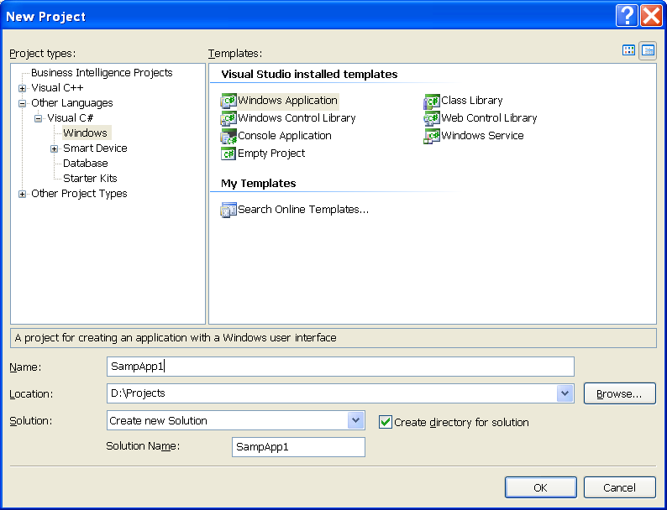
Рисунок 2 – Создание нового проекта
Не рекомендуется сохранять проект на сетевом диске, так как это может существенно увеличить время компиляции.
Если особенности компьютерного класса, где выполняются лабораторные работы, предусматривают хранение информации на сетевых дисках, то можно сначала создать и отладить проект на локальном диске, а уже затем скопировать его на сетевой диск.
2. Откройте окно Server Explorer, если оно еще не отображено. Для этого выберите пункт менюView – Other Windows – Server Explorerили сочетание клавишCTRL+ALT+S. При этом появится окно добавления нового соединения, которое нужно закрыть, нажав кнопкуCancel. В окнеServer Explorer отображены соединения с базами данных в общей группе объектовData Connections.
3. Добавьте новое соединение, выполнив пункт контекстного меню Add Connection для узла Data Connections (рисунок 3).
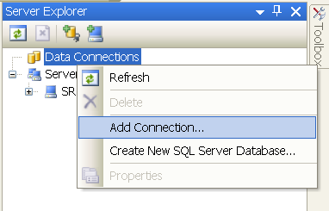
Рисунок 3 – Добавление нового соединения
4. Выберите источник данных, нажав в открывшемся окне кнопку Change. В качестве источника данных (Data Source) выберетеMicrosoft SQL Server, а в качестве провайдера (Data Provider) –.NET Framework Data Provider for SQL Server (рисунок 4). Нажмите ОК.
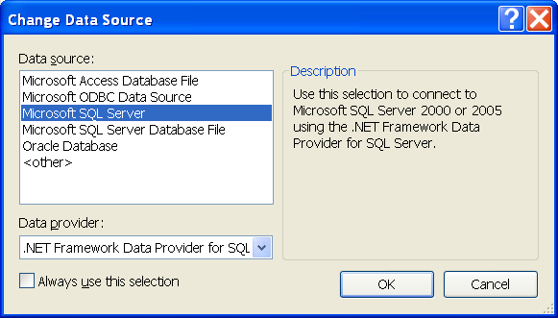
Рисунок 4 – Выбор источника данных
5. Укажите имя сервера (например, srv\sql_srv), способ аутентификации (в нашем случае, Use SQL Server Authentication), имя пользователя и пароль (в нашем случае sa и sa), а также и имя вашей базы данных (например, Supply) (рисунок 5). Проверьте соединение, нажав кнопкуTest connection.
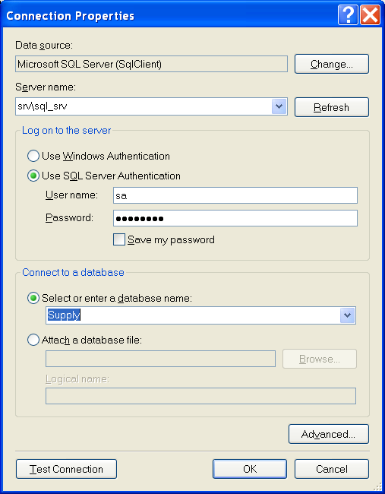
Рисунок 5 – Настройка соединения
После нажатия кнопки ОК, в окнеServer Explorer появится новое соединение.
С помощью Server Explorer можно просматривать данные, отлаживать запросы, создавать и редактировать объекты БД и т.д.
Для просмотра данных таблицы, например, таблицы Товар, необходимо в контекстном меню таблицыТовар выбрать опциюShow Table Data.
Для просмотра сведений о структуре таблицы в контекстном меню следует выбрать действие Open table Definition.
Для отладки запросов можно воспользоваться визуальным конструктором запросов, для чего следует выбрать пункт меню New Query. Пусть требуется вывести наименования всех товаров В контекстном меню любой таблицы выберем действиеNew Query. В появившемся диалоговом окне выберем интересующую нас таблицу таблицыТовар. В окне конструктора запросов отметим поляКод иНаименование и выполним запрос. Результаты выполнения будут видны в соответствующем окне.
Созданное соединение можно будет использовать и в других проектах. Для удаления соединения необходимо в контекстном меню соединения выбрать опцию Delete и подтвердить удаление.
Создание нового соединения программным способом
Можно создавать объект типа SqlConnection непосредственно в коде приложения.
В созданный ранее проект добавим код, который создает объект типа SqlConnection, устанавливает свойствоConnectionString, открывает и закрывает соединение.
Переключитесь в режим редактирования кода приложения, выполнив пункт меню View – Code.
Добавьте пространство имен System.Data.SqlClient с помощью оператора:
using System.Data.SqlClient;
Для класса формы добавьте следующий метод:
public void ConnectToSql()
{
SqlConnection conn = new SqlConnection();
conn.ConnectionString = "Data Source=srv\\sql_srv;"
+"Initial Catalog=Supply;"
+"User ID=sa;"
+"Password=sa;";
conn.Open();
conn.Close();
}
Приведенный метод позволяет открыть и сразу же закрыть соединение с БД через объект соединения conn.
Для проверки работоспособности, добавьте на форму объект ListBox, задав имяListBoxTest, и объектButton с именемbtnRun и свойствомText = "Проверка соединения".
Также измените заголовок формы приложения, задав для нее свойство Text = "Проверка соединения".
После оператора conn.Open() добавьте код:
ListBoxTest.Items.Add("Соединение открыто");
После оператора conn.Close() добавьте код:
ListBoxTest.Items.Add("Соединение закрыто");
Для кнопки добавьте код:
ConnectToSql();
Запустите приложение. Если при запуске появится ошибка (рисунок 6), следует зайти в пункт меню Project – <Имя проекта> Properties и на вкладке Debug установить флажок для опции Enable SQL Server debugging.
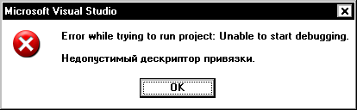
Рисунок 6 – Ошибка при запуске приложения
После запуска приложения нажмите на кнопку. В случае успешного соединения вы увидите в окне сообщения как на рисунке 7.
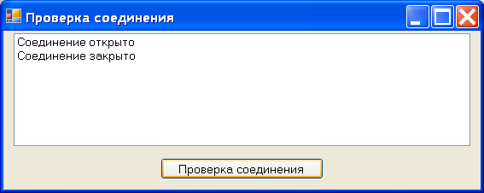
Рисунок 7 – Успешная проверка соединения
Следует отметить, что в случае наличия ошибки в строке соединения произойдет ошибка времени выполнения, и приложение аварийно завершит работу. Поэтому при создании приложения следует обязательно включить в него обработку исключений и возможность предоставления пользователю информации об ошибках.
Обработка ошибок при соединении с БД
Для получения специализированных сообщений при возникновении ошибок соединения с базой данных Microsoft SQL Server используются классы SqlExceptionиSqlError. Объекты этих классов можно также применять для перехвата номеров ошибок, возвращаемых базой данных. Приведем наиболее распространенные ошибки при подключении к БД (таблица 2).
Таблица 2. Ошибки SQL Server
Номер ошибки | Описание
-1 | Неверное имя сервера
4060 | Неверное название базы данных
18456 | Неверное имя пользователя или пароль
Для обработки ошибок используется блок обработки исключений try-catch-finally.
Блок tryсодержит защищаемый код, в котором могут происходить исключения. Этот блок выполняется до момента возникновения исключения или до своего успешного завершения.
Если происходит исключение, то управление передается блоку catch, в котором указываются операторы обработки данного исключения. При возникновении исключительной ситуации при соединении с БД возникает исключение типаSqlException. Краткое объяснение причин возникшей ошибки находится в свойствеMessageобъекта типаSqlException. Полная информация о возникших ошибках содержится в свойствеErrors, представляющем собой коллекцию объектов типаSqlError. К отдельным элементам коллекции можно обращаться с помощью операции индексации. ПолеCountсвойстваErrorsсодержит число объектов коллекции. Каждый элемент коллекции содержит полеMessageс текстовой информацией об ошибке и целочисленное свойствоNumber, представляющее номер ошибки.
Далее в любом случае управление передается блоку finally, который обычно используется для высвобождения ресурсов, выделенных в блокеtry.
Для того, чтобы получить полную информацию обо всех ошибках, изменим код метода ConnectToSqlследующим образом:
public void ConnectToSql()
{
SqlConnection conn = new SqlConnection();
conn.ConnectionString = "Data Source=srv\\sql_srv;" + "Initial Catalog=Suply;" + "User ID=sa;" + "Password=sa;";
try
{
listBoxTest.Items.Add("Соединение открыто");
conn.Open();
}
catch (SqlException ex)
{
listBoxTest.Items.Add("Ошибка соединения");
MessageBox.Show(ex.Message);
foreach (SqlError err in ex.Errors)
{
listBoxTest.Items.Add("Сообщение :" + err.Message);
listBoxTest.Items.Add("Код ошибки:" + err.Number);
}
}
finally
{
conn.Close();
listBoxTest.Items.Add("Соединение закрыто");
}
}
Можно сымитировать ошибку открытия соединения, задав в строке соединения несуществующее имя сервера, имя базы данных, имя пользователя или пароль. В этом случае вы увидите в окне соответствующее сообщение (рисунок 8).
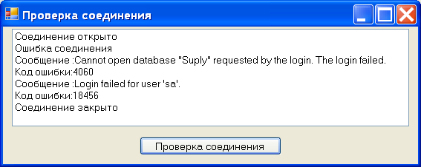
Рисунок 8 – Ошибки при проверке соединения
Проверка состояния соединения
В ряде случаев доподлинно неизвестно, закрыто соединение или открыто. Если соединение открыто, то вызов метода Openприведет к возникновению исключения. Кроме того, если попытаться выполнить запрос, не открыв соединения, то также возникнет исключение. Для устранения таких ошибок желательно проверять текущее состояние соединения.
Определить текущее состояние объекта SqlConnectionможно через его свойствоStateтипаConnectionState. Это свойство может принимать следующие значения:Open– соединение открыто,Close– соединение закрыто.
Пусть, например, на форме есть кнопка Открыть/Закрыть соединение, отвечающая за открытие и закрытие соединения. Код ее обработчика может выглядеть следующим образом
if (conn.State == ConnectionState.Open)
conn.Close();
else
conn.Open();
Создадим приложение баз данных, позволяющее проверять текущее состояние соединения.
1. Создайте новый проект с именем SampApp2.
2. Добавьте на форму объект ListBox, задав имяListBoxTest, и объектButton с именемbtnRun и свойствомText = "Открыть/Закрыть соединение".
3. Измените заголовок формы приложения, задав для нее свойство Text = "Проверка состояния соединения".
4. В класс формы добавьте следующий программный код:
SqlConnection conn = new SqlConnection();
string strcon = "Data Source=srv\\sql_srv;"
+ "Initial Catalog=Supply;"
+ "User ID=sa;"+"Password=sa;";
5. В конструктор формы добавьте оператор
conn.ConnectionString = strcon;
6. В обработчик нажатия кнопки btnRun добавьте следующий программный код:
try
{
if (conn.State == ConnectionState.Open)
{
conn.Close();
listBoxTest.Items.Add("Соединение закрыто");
}
else
{
conn.Open();
listBoxTest.Items.Add("Соединение открыто");
}
}
catch(SqlException ex)
{
listBoxTest.Items.Add("Ошибка соединения");
}
7. Запустите приложение. Пример его работы представлен на рисунке 9.
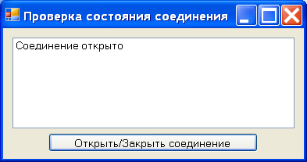
Рисунок 9 – Пример работы приложения
Настройка соединения в процессе выполнения приложения
При разработке клиентских приложений обычно нужно дать возможность пользователю настраивать параметры соединения с БД в процессе работы с программой. Рассмотрим, каким образом это можно сделать.
1. Создайте новый проект с именем SampApp3.
2. Измените свойство формы Text= “Форма с вызовом диалога настройки соединения”. Перетащите с вкладкиData панели инструментов объектButton, задав свойстваName = btnConnection,Text = “Выбрать соединение”, иListBox со свойствомName = listBoxTest.
3. Добавьте ссылку на стандартную библиотекуMicrosoft.Data.ConnectionUI.Dialog.dll (по умолчанию, C:\Program Files\Microsoft Visual Studio 8\Common7\IDE). Для этого в обозревателе решений (Solution Explorer) в контекстном менюReferences выберитеAdd reference. На вкладкеBrowse выберите нужную библиотеку и нажмитеOK.
4. Добавьте следующий код для обработчика нажатия кнопки.
Microsoft.Data.ConnectionUI.DataConnectionDialog dlg =
new Microsoft.Data.ConnectionUI.DataConnectionDialog();
Microsoft.Data.ConnectionUI.DataSource.AddStandardDataSources(dlg);
Microsoft.Data.ConnectionUI.DataConnectionDialog.Show(dlg);
listBoxTest.Items.Add("Строка соединения:"+dlg.ConnectionString);
SqlConnection conn = new SqlConnection();
conn.ConnectionString = dlg.ConnectionString;
try
{
listBoxTest.Items.Add("Соединение открыто");
conn.Open();
}
catch (SqlException ex)
{
listBoxTest.Items.Add("Ошибка соединения");
MessageBox.Show(ex.Message);
}
finally
{
conn.Close();
listBoxTest.Items.Add("Соединение закрыто");
}
5. Запустите приложение и настройте необходимое соединение. После настройки в текстовом поле вы увидите значение строки соединения, которое можно использовать для настройки объекта SqlConnection (рисунок 10).
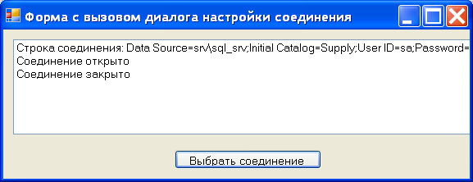
Рисунок 10 – Пример работы приложения
Задание параметров соединения с помощью конфигурационного файла
Среда Visual Studio позволяет добавлять к проекту специальные конфигурационные файлы, которые хранят данные в формате XML. Хранение строк соединения в конфигурационных файлах позволяет обойтись без перекомпиляции приложения при каждом изменении строки соединения. Дополнительным преимуществом использования конфигурационных файлов перед диалоговыми окнами настройки параметров соединения является отсутствие необходимости настройки параметров соединения при каждом запуске программы.
Рассмотрим, каким образом можно использовать конфигурационные файлы.
1. Создайте новый проект с именем SampApp4.
2. Измените свойство формы Text= “Работа с конфигурационным файлом”. Перетащите с вкладкиData панели инструментов объектButton, задав свойстваName = btnConnection,Text = “Проверить соединение”, иListBox со свойствомName = listBoxTest.
3. Добавьте ссылку на библиотеку System.Configuration. Для этого в обозревателе решений (Solution Explorer) в контекстном менюReferences выберитеAdd reference. На вкладке.NET выберите нужную библиотеку и нажмитеOK. Также в код приложения добавьте строку, позволяющую использовать объекты пространства именSystem.Configuration.
4. Создайте для приложения конфигурационный файл. Для этого выполните команду менюProject – Add New Item…. В появившемся окне выберите пунктApplication Configuration File, задайте имяapp.config и нажмитеAdd.
5. В обозревателе решений (Solution Explorer) выполните двойной щелчок на конфигурационном файлеApp.config и измените его код на следующий
<?xml version="1.0" encoding="utf-8" ?>
<configuration>
<connectionStrings>
<add name="Config"
providerName="System.Data.SqlClient"
connectionString="
Persist Security Info=True; Data Source=SRV\SQL_SRV; Initial Catalog=Supply; User ID=sa;Password=sa;"
/>
</connectionStrings>
</configuration>
Заметим, что имя Configбудет использоваться для доступа к созданной строке соединения.
6. Добавьте следующий код для обработчика нажатия кнопки btnConnection.
SqlConnection conn = new SqlConnection();
conn.ConnectionString = ConfigurationManager.
ConnectionStrings["Config"].ConnectionString;
listBoxTest.Items.Add("Строка соединения: "
+ conn.ConnectionString);
try
{
listBoxTest.Items.Add("Соединение открыто");
conn.Open();
}
catch (SqlException ex)
{
listBoxTest.Items.Add("Ошибка соединения");
MessageBox.Show(ex.Message);
}
finally
{
conn.Close();
listBoxTest.Items.Add("Соединение закрыто");
}
7. Запустите приложение. После запуска в списке вы увидите значение строки соединения, которое используется для настройки объекта SqlConnection (рисунок 11).
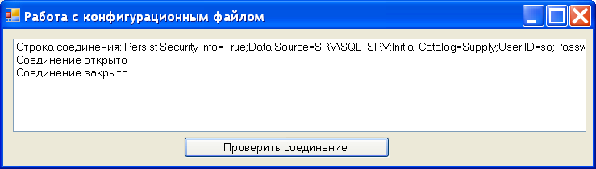
Рисунок 11 – Пример работы приложения

Задание к работе
Выполнить индивидуальное задание.
1. Разработать клиентское приложение, позволяющее открывать и закрывать соединение со своей БД, обрабатывать возможные ошибки и предоставлять пользователю информацию о них.
2. Разработать клиентское приложение для доступа к своей БД. Предоставить возможность пользователю задавать параметры соединения посредством вызова диалога настройки соединения.
3. Разработать клиентское приложение для доступа к своей БД. Предоставить возможность пользователю задавать параметры соединения с помощью конфигурационного файла. Предусмотреть проверку состояния соединения.

Методические указания
  - Ознакомиться с теоретическими сведениями.
  - Разобрать пример, приведенный в работе.
  - На основе лабораторной работы № 4 выполнить задания, аналогичные приведенным в примере.
  - Составить отчет, содержащий SQL-запросы и скришоты с результатами выполнения.

Содержание отчета
1. Титульный лист.
2. Постановка задания.
3. Поэтапные скриншоты экранов, их краткое описание.
Варианты индивидуальных заданий
Учащийся получает отметку «зачтено», если выполнено задание лабораторной работы и оформлен отчет.

  - Домашнее задание (2 минуты)
Понамарев В., Самоучитель. Базы данных в Delphi – СПб.: Питер, 2003 – стр. 110-133, отчет к лабораторной работе.

  - Оценочно-рефлексивный этап занятия (3 минуты)
Выставление отметок учащимся.
Учащимся необходимо ответить на поставленные вопросы:
- Что нового Вы узнали на занятии?
- Вы вызвало затруднение при выполнении задания?
- Было ли вам интересно на занятии?

